

РУКОВОДСТВО ПО ЭКСПЛУАТАЦИИ

Бликсер

**BLE 12V2, BLE 18V2, BLE 5V1, BLE 5V2, BLE 8V2**

ПРОИЗВОДИТЕЛЬ: KOCATEQ (Южная Корея)

ХОТЯ ЭТОТ ДОКУМЕНТ ПОДГОТОВЛЕН С ОСОБОЙ ТЩАТЕЛЬНОСТЬЮ, СОТРУДНИКИ И ПРОДАВЦЫ НАШЕЙ КОМПАНИИ НЕ МОГУТ ПРИНЯТЬ НА СЕБЯ КАКУЮ-ЛИБО ОТВЕТСТВЕННОСТЬ, СВЯЗАННУЮ С ЕГО НЕПРАВИЛЬНЫМ ПОНИМАНИЕМ ИЛИ ИСПОЛЬЗОВАНИЕМ (В СЛУЧАЕ ВОЗНИКНОВЕНИЯ СОМНЕНИЙ В ТЕХ ИЛИ ИНЫХ ПОЛОЖЕНИЯХ НАСТОЯЩЕЙ ИНСТРУКЦИИ НЕОБХОДИМО ПРЕКРАТИТЬ ИСПОЛЬЗОВАНИЕ И ОБРАТИТЬСЯ ЗА РАЗЪЯСНЕНИЯМИ К ПРОДАВЦУ).



**Содержание**

1. Важные положения и предупреждения 2 2. Техника безопасности 3 3. Эксплуатация оборудования 5 4. Рекомендации по защите окружающей среды при выбрасывании оборудования. 9 5. Условия гарантии 10

*Вы приобрели профессиональное высококачественное оборудование фирмы “Kocateq” (Южная Корея), сертифицируемое на соответствие требованиям директив и нормативов безопасности Европейского сообщества (знак соответствия CE). Благодарим за Ваш выбор и надеемся, что приобретенное Вами оборудование удовлетворит Ваши запросы и ожидания. Приглашаем Вас внимательно ознакомиться с инструкцией по эксплуатации перед включением и использованием оборудования, именуемого в дальнейшем машина или оборудование.*

**1. Важные положения и предупреждения.**

Эта инструкция является составляющей частью Вашего оборудования и должна храниться в нормальных условиях. **Обязательно ознакомьте менеджера и персонал, отвечающий за оборудование, с содержанием этой инструкции, при смене персонала не забывайте ознакамливать новых работников с требованиями, содержащимися в этой инструкции (не забывайте выполнять эту просьбу также при передаче этой машины в другуюорганизацию или при повторной установке машины в другом подразделении Вашей организации). На момент включения машины Вам следует выделить лицо, ответственное за машину. Наш персонал проведет подробный инструктаж по правилам техники безопасности, корректной эксплуатации машины. Пожалуйста, строго следуйте предписаниям нашего персонала особенно при установке машины, это позволит Вам использовать в дальнейшем машину с наиболее высокой производительностью, позволит избежать выходов машины из строя.** Перед установкой и использованием машины, внимательно изучите все положения этой инструкции. **Игнорирование или невыполнение установок иуказаний, содержащихся в этой инструкции, приводит к преждевременным поломкам машины, ее неудовлетворительной работе, аннулированию гарантийных обязательств.**

• Перед проведением процедур, связанных с переустановкой, обслуживанием, очисткой

машины, обязательно отключите машину от основной электрической сети.

• В случае если необходима переделка Вашей электрической сети, или Вы не уверены в параметрах электрической сети, Вам следует обратиться к квалифицированному электрику из сервисной службы для проведения соответствующих работ или консультаций.

• Устройство машины, материалы, применяемые при ее изготовлении, позволяют использовать ее на протяжении многих лет без каких-либо затруднений.

2



• Машина является источником повышенной опасности, неквалифицированное использование машины может привести к тяжелым последствиям: ожогам, электрическим травмам.

• Машина предназначена для использования предварительно проинструктированными пользователями, не допускайте неквалифицированный персонал, детей к машине, не позволяйте им играть с ней, разбирать ее.

• Машина предназначена для эксплуатации исключительно в закрытом помещении. ВНИМАНИЕ!

Эксплуатация машины может осуществляться Вашим персоналом, имеющим соответствующую квалификацию и официально оформленный допуск для работы на электроустановках с напряжением до 1000 В. Данная инструкция не содержит всех требований следующих нормативных документов, обязательных для выполнения персоналом организаций всех форм собственности на территории РФ: ПУЭ (Главгосэнергонадзор 6-е издание), ПЭЭП (Энергонадзор, 5-е издание), ПТБПЭЭП (Госэнергонадзор, 4-е издание), любые последствия не выполнения Вашим персоналом требованийвышеуказанных нормативных документов лежат на Вашей компании. Данная инструкция и оригинал инструкции по эксплуатации являются составными частями машины идолжны находиться вместе установки оборудования, доступном для обслуживающего и рабочего персонала.

**2. Техника безопасности.**

• Электрические соединения: В интересах безопасности законодательство требует, чтобы монтаж и обслуживания электрооборудования выполнялись компетентными лицами в

соответствии с действующими нормами и правилами. Наши монтажники дают гарантию хорошего выполнения работы. Демонтаж электрооборудования следует поручать только квалифицированному электрику.

• Приподключениикисточникуэлектрическойэнергииспомощьювилкиирозеткиубедитесь в том, что они соответствуют друг другу и что используемый электрический силовой кабель соответствует установленным нормам и правилам.

После размещения оборудования доступ к розетке источника электрической энергии должен оставаться свободным.

**НЕ РАЗРЕШАЕТСЯ тянуть за кабель при отключении вилки от розетки.**

• Необходимо, чтобы электрооборудование было заземлено в соответствии с правилами техники безопасности.

• Сразу после монтажа проведите краткий осмотр оборудования в соответствии с приведенными ниже указаниями. Если оборудование не действует, то отсоедините его от источника электрической энергии и обратитесь в ближайший центр послепродажного обслуживания. Не разрешается пытаться самостоятельно ремонтировать оборудование.

3



**Данное оборудование предназначено для профессионального применения обученным персоналом.** Не разрешайте детям находиться вблизи данного оборудования или играть с ним.

• Не пытайтесь ремонтировать электрооборудование самостоятельно. Все виды ремонта следует поручать техническим специалистам, имеющим соответствующие полномочия, или уполномоченному центру послепродажного обслуживания. В случае неисправности отсоедините неисправное электрооборудование от источника электрической энергии.

• Когда потребуется выбросить данное электрооборудование, сдайте его в центр по сбору рециклируемых отходов.

• Изготовитель не несет никакой ответственности за ущерб, причиненный людям или предметам из-за несоблюдения приведенных выше указаний или из-за вмешательства в какую-либо часть оборудования, или из-за применения запасных частей, не являющихся оригинальными.

**Внимательно прочтите следующие предупреждения:**

При использовании оборудования необходимо запомнить нижеследующие фундаментальные правила:

−не прикасайтесь к аппарату руками, если они (и/или ноги) влажные/мокрые; −не используйте аппарат, если Вы без обуви (босиком);

−запрещается устанавливать аппарат в помещениях с избыточной влажностью, на открытом воздухе.

−запрещается использование просторной одежды, одежды с открытыми воротниками, короткими рукавами во время работы;

−при отключении аппарата из сети не тяните за шнур, аккуратно, не прилагая излишних усилий, выньте вилку из розетки;

−не позволяйте пользоваться аппаратом детям, недееспособным лицам, лицам, находящимся в состоянии алкогольного и наркотического опьянения;

−запрещается блокировка или любой вид переделки датчиков защиты машины;

−данная инструкция подлежит использованию исключительно с оригиналом инструкции по эксплуатации, содержащейся в упаковке машины;

−запрещается разбирать оборудование, чистить его до момента полного остывания и отключения от электрической сети;

−используйте только оригинальные запасные части. Несоблюдение этого требования ведет к аннулированию гарантийных обязательств завода-изготовителя.

4

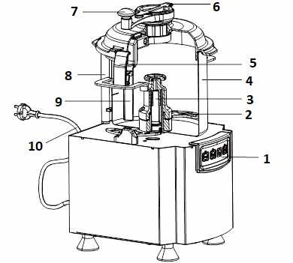

В случае если в процессе работы Вы заметили какие-либо функциональные неполадки или неправильную работу оборудования, немедленно отключите ее от электрической сети. Пожалуйста, не предпринимайте попыток самостоятельно отремонтировать аппарат, немедленно звоните в нашу сервисную службу.

В случае повреждения электрического кабеля обратитесь в сервисную организацию для его замены.

**3. Эксплуатация оборудования.**

1 Панель управления

2 Лезвие

3 Выходная ось

4 Чаша

5 Застежка

6 Крышка

7 Ручка скребка

8 Магнитная трубка

9 Скребок

10 Шнур питания

5



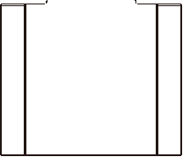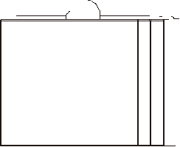

Модель

**BLE 5V1**

**BLE 5V2**

**BLE 8V2**

**BLE 12V2**

**BLE 18V2**

A (мм)

326

326

326

376

376

B (мм)

275

275

275

315

315

С (мм)

521

521

586.5

623

713

Вместимось

5 L

5 L

8 L

12 L

18 L

Скорость

1500(50Hz) 1725(60Hz)

LO.:1500R M

/HI.:2800RP

M

Мощность (Вт)

800

1500

1500

2200

2200

Подключение

220V-240V~ 50/60Hz;

115V~ 60Hz

Масса, кг

21.5

21.6

22.1

27.8

28.9

Уровень шума, дб

62

62

62

62

62

**Подготовка к первому использованию**

- Убедитесь, что прибор не поврежден. В случае каких-либо повреждений немедленно свяжитесь с вашим поставщиком;

- Удалите весь упаковочный материал и защитную пленку; - Произведите очистку оборудования;

- Установите прибор на ровную поверхность;

- Убедитесь, что вокруг прибора достаточно свободного пространства для его вентиляции; - Располагайте прибор таким образом, чтобы вилка всегда была доступна;

- Машина должна использоваться только обученным персоналом, обязательно проверяйте знания техники безопасности у персонала, новый персонал должен быть обучен техники безопасной работы;

- Убедитесь, что параметры розетки соответствуют характеристикам оборудования; - Убедитесь, что машина подключена к заземлению;

6

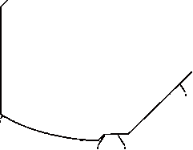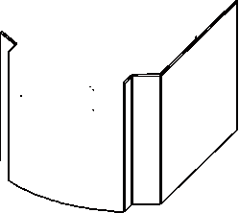

- Не прикасайтесь к движущимся частям машины и не прикасайтесь к корпусу машины мокрыми или влажными руками;

- При выполнении любых операций с оборудованием отключите его от электрической сети; - Не очищайте оборудование струёй воды под высоким давлением;

- Регулярно проверяйте состояние силового кабеля. Избегайте соприкосновение кабеля питания с горячими и острыми поверхностями и не тяните его, чтобы вынуть вилку из розетки;

- В случае каких-либо неисправностей обратитесь к производителю оборудования. **Предохранительные устройства**

- Микропереключатель: Микропереключатель оснащен магнитным механизмом. Прибор автоматически останавливается, когда во время работы открывается крышка чаши;

- Выключатель защиты от перегрузки по току (автоматический выключатель): Выключатель предназначен для защиты электрической цепи от повреждений, вызванных превышением тока в результате перегрузки или короткого замыкания. Выключатель прерывает подачу тока после обнаружения неисправности.

Примечание. Чтобы сбросить переключатель, нажмите на него после устранения проблемы. **Распаковка оборудования**

**-** Удалите все упаковочные материалы;

- Извлеките из коробки следующие компоненты:

- Установите оборудование на ровной и устойчивой поверхности;

- Убедитесь, что оборудование не повреждено. В случае повреждения немедленно сообщите производителю;

7



- Произведите очистку частей оборудования, контактирующих с пищевыми продуктами. **Место установки**

Выбранное рабочее место машины должно быть достаточно освещено и иметь электрическую розетку. Рабочее место должно быть достаточно большим, идеально ровным и сухим. Машина должна быть установлена во взрывобезопасной среде. В любом случае установка должна выполняться с учетом действующих правил промышленной безопасности.

**Электрическое подключение**

**ВНИМАНИЕ: Электрическое подключение к электрической розетке должно выполняться квалифицированным персоналом.**

Проверьте эффективность системы заземления предприятия. Убедитесь, что напряжение сети (В) и частота (Гц) соответствуют параметрам машины. Машина оснащена электрическим кабелем с вилкой. Ваша электрическая система должна обеспечивать безопасную эксплуатацию оборудования.

**Эксплуатация**

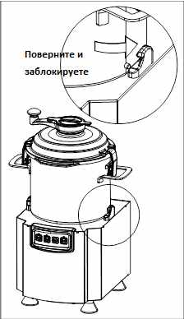

- Выполните действия, показанные на рисунке сверху;

- Подключите электропитание, включите прибор и начните работу; *Защитные микропереключатели*

- Прибор оборудован двумя предохранительными микровыключателями. Эти выключатели отключают электропитание, во время открытия крышки;

- Машина не запустится если открыта крышка и чаша установлена в неправильном положении.

8



Прежде чем приступить к работе с машиной, убедитесь, что вал вращается против часовой стрелки. В противном случае оборудование работать не будет;

- Вставьте вилку шнура питания в розетку; - Откройте крышку чаши;

- Поместите продукты в чашу и закройте крышку;

- Нажмите кнопку On, загорится индикатор этой кнопки и прибор начнет работать. Во время работы оборудования можно через специальную часть крышки подавать в чашу масло или приправы. Если Ваш аппарат содержит регулировку скорости, Вы можете регулировать скорость кнопками Low – скорость ниже, High – скорость выше;

- **Внимание! Никогда не кладите продукты на 2/3 чаши. Также не рекомендуется объём ниже уровня лезвий. Недостатокпродукта приводит квибрации. Еслипродукт слишком большой, его необходимо разрезать на меньшие куски;**

- Оборудование не должно работать без нагрузки более 30 минут;

- После окончания измельчения, нажмите кнопку OFF, отключите оборудование от сети и произведите его очистку.

**Очистка**

**-** Очищайте оборудование после каждого использования;

**-** Перед очисткой или техническим обслуживанием выключите оборудование и отключите его от сети и дайте полностью остыть;

**-** Не чистите машину стальной губкой, сильнодействующими химикатами, абразивными или ядовитыми средствами, так как они могут повредить оборудование и создать опасность для здоровья человека;

**-** Для очистки используете только чистую воду, электрические детали и соединения не должны подвергаться воздействию воды;

- Нельзя очищать оборудование струями горячей воды под высоким давлением или горячим паром;

- Оборудование необходимо протирать снаружи мягкой влажной тканью при небольшом количестве мягкого моющего средства. Также необходимо очищать чашу и крышку после каждого использования. Сушка осуществляется мягкой сухой тканью.

- Ножи и чашу допускается очищать подходящей мягкой щёткой. После этого их необходимо промыть чистой водой;

- Оборудование можно использовать снова только после его полного высыхания;

- После каждого использования оборудования, необходимо снимать ножи и проверять чашу и крышку чаши на наличие засоров;

- **Необходимо осторожно чистить лезвия, так как они острые! Запрещено мыть ножи в посудомоечном оборудовании.**

9



**Хранение**

**-** Перед хранением отключите оборудование от сети, почистите оборудование, высушите его; **-** Храните оборудование при комнатной температуре и в недоступном для детей месте;

**-** Держите крышку открытой, чтобы избежать запаха или плесени;

**-** Для защиты оборудования от пыли накройте его тканью, обеспечивающей циркуляцию воздуха.

**4.** **Рекомендации по защите окружающей среды при выбрасывании оборудования.**

Упаковочные материалы, применяемые внашем производстве, не загрязняют окружающую среду, являются экологически дружественными и допускают рециклирование. Поэтому при выбрасывании упаковочных материалов ими следует распорядиться соответствующим образом. Обратитесь к Вашему дилеру или к компетентным местным властям, которые смогут указать Вам адреса местных предприятий, занимающихся рециклированием, или центров по сбору отходов упаковки. Не выбрасывайте упаковочные материалы или детали упаковки в окружающую среду. В детских руках упаковочные материалы могут привести к удушению, в особенности, пластмассовые пакеты.

Даже когда Вы выбрасываете старое оборудование, делайте это соответствующим образом! **Важно!** Доставьте оборудование в местный уполномоченный центр по сбору выбрасываемого электрооборудования. Это позволяет восстановить ощутимое количество ценных материалов.

**5. Условия гарантии.**

На Ваше оборудование распространяются гарантийные условия, указанные ниже, действующие

один год с момента покупки. Момент покупки определяется по дате, указанной на нашей накладной. Накладная должна быть подписана и заверена печатью нашей организации. Рекомендуется хранить копию этой накладной вместе с инструкцией на изделие. Данная инструкция и копия накладной должна быть предъявлена нашемуперсоналуперед проведением любых работ, связанных с установкой, ремонтом, обслуживанием оборудование. Утеря накладной, инструкции влечет за собой аннулирование гарантии.

• Гарантия означает бесплатную замену любых вышедших из строя частей или компонентов оборудования, что вызвано ошибками завода-изготовителя и действиями нашей сервисной организации в период гарантийного срока. Гарантия покрывает исключительно стоимость запасных частей, стоимость доставки запасных частей в пределах Москвы.

• Условия действия гарантийных обязательств, содержатся в настоящей инструкции, кроме этого дополнительно напоминаем Вам их главные положения:

−оборудование должно быть введено в эксплуатацию представителями нашей организации; −обслуживание оборудования должно проводиться представителями нашей организации;

10



−оборудование должен эксплуатироваться в соответствии с указаниями настоящей инструкции;

− Не выполнение этих требований ведет к автоматическому аннулированию всех гарантийных обязательств.

−Осуществление гарантийного ремонта не продляет гарантийный срок на замененные компоненты.

• Гарантийные обязательства не покрывают стоимости:

−любых последствий неквалифицированных действий Вашего персонала в отношении оборудования вне зависимости от того кем, как и при каких обстоятельствах, они были совершены (это относится в равной степени к самостоятельным попыткам подключения/отключения, обслуживания, нарушениям указаний содержащихся в настоящей инструкции);

−частей и компонентов оборудования, подвергшихся механическому разрушению в процессе транспортировки, перегрузки, эксплуатации оборудования;

−любых последствий воздействий третьих лиц, детей, животных на отдельные элементы конструкции оборудования, и оборудование в целом;

−любых работ по ремонту и обслуживанию оборудования, в отношении которого действие гарантии аннулировано;

− частей и деталей оборудования, износившихся или разрушившихся в результате избыточной нагрузки или естественного износа;

− прямого или косвенного ущерба, связанного с эксплуатацией оборудования или неправильной установки оборудования.

• Аннулирование гарантии производится на основании заключения нашего персонала о невыполнении Вами условий изложенных выше.

• Оборудование, гарантия на которое аннулирована, может быть отремонтировано нами только после оплаты Вами счета за предполагаемые услуги.

11



**Деталировочная схема. BLE 5V1**

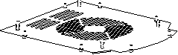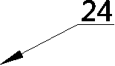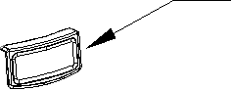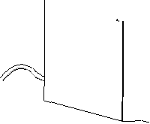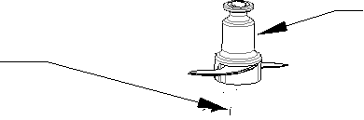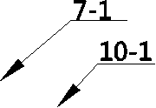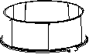

**No.** **Part Name** 1 Rubber lid 2 Scraper arm 3 Scraper

4 Bowl lid 5 Fastener 6 S/S Bowl

7 Smooth blade A 7-1 Smooth blade B

8 Fixture gadget 9 Support gadget

10 Blade shield for FC5/8

10-1 Upper blade shield

for FC12/18

10-2 Lower blade shield

for FC12/18

11 Central fixture seat

12 Bottom base 13 Circuit breaker 14 Power cord 15 Microswitch 16 Starting capacitor

17 Running capacitor 18 Fixed plate

19 Control panel 20 Centrifugal switch 21 Motor bracket 22 PCB panel

23 Motor

24 Bottom plate 25 Feet

26 Windshield

12

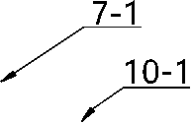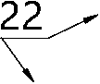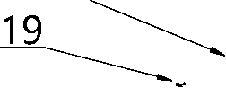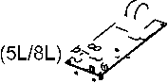

**Деталировочная схема.**

**BLE 5V2, BLE 8V2, BLE 12V2, BLE 18V2 No.**

1 2 3 4 5 6

7

7-1

8 9 10

10-1

10-2

11 12 13 14 15 16 17 18 19 20 21 22 23 24

25

**Part Name**

Rubber lid Scraper arm Scraper Bowl lid Fastener S/S Bowl

Double Layer Smooth Blade For 5L&8L Double Layer Smooth Blade For 12L&18L Fixture gadget Support gadget

Blade shield for FC5/8 Upper blade shield for FC12/18

Lower blade shield for FC12/18 Central fixture seat Bottom base Circuit breaker Power cord Fixed plate Control panel Motor bracket Motor Microswitch

Capacitor group (230V) Capacitor groupX2(110V) PCB panel Windshield Bottom plate

Feet

13



**Электрическая схема. BLE 5V1**

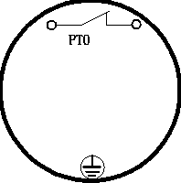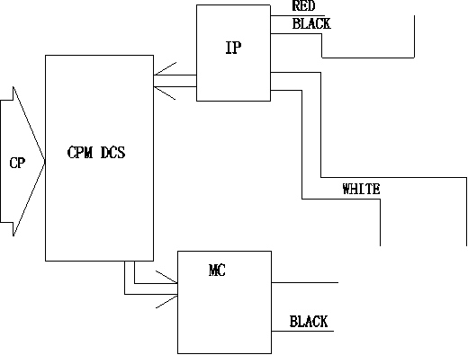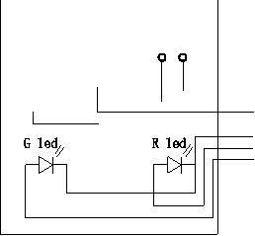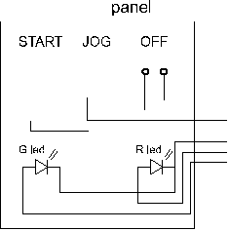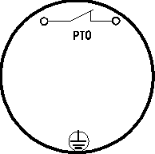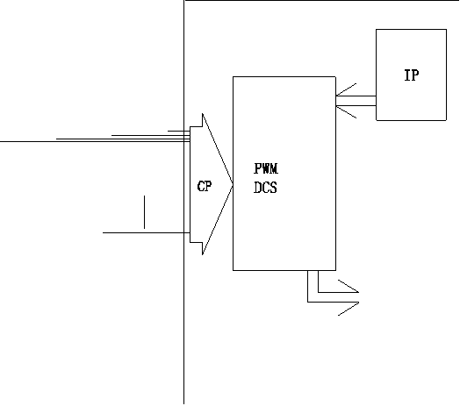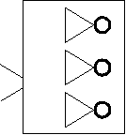

**BLE 5V2, BLE 8V2, BLE 12V2, BLE 18V2**

14

15